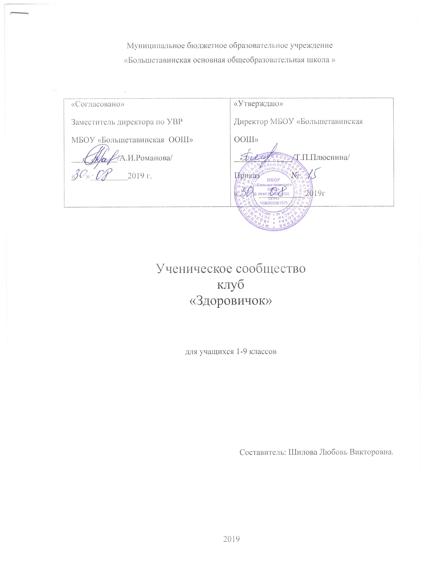

Пояснительная записка
Рабочая программа ученического сообщества клуба составлена в соответствии с требованиями Федерального государственного образовательного стандарта.
Клуб «Здоровичок» является разновозрастным внеклассным объединением учащихся школы. Клуб действует на приоритетах жизни и здоровья учащихся, руководствуясь основными принципами добровольности, законности, гуманизма, демократии, открытости, творческого и индивидуального подхода. Актуальность и педагогическая целесообразность данного курса обусловлена необходимостью разрешения реальных противоречий в воспитании в новых условиях ограниченности приобщения к здоровому образу жизни.

Цель клуба: широкое привлечение учащихся, родителей и педагогических работников образовательного учреждения к регулярным занятиям физической культурой и туризмом, формирования здорового образа жизни, организации активного отдыха.

Основные задачи клуба:
- повысить уровень физической подготовки членов клуба;
- совершенствование туристских умений и навыков членов клуба;
- способствовать развитию социальных и личностных качеств членов клуба (самоопределение, дисциплина, культура поведения);

Направления деятельности клуба

Спортивно-оздоровительное направление:

➢ проведение школьных соревнований
➢ участие в районных соревнованиях

Физкультурно-оздоровительное направление:
➢ проведение школьных спортивных праздников
➢ проведение школьных спортивных мероприятий

Информационно-просветительская деятельность:
➢ информационный стенд
➢ информация на сайте школы, в СМИ
➢ выпуск информационных бюллетеней, буклетов.

Работа с Активом школы:
➢ сотрудничество с физоргами классов

Формы проведения занятий:
- беседа
- работа в малых группах
- презентация
- экскурсии
- соревнования, эстафеты
- спортивный праздник

Программа курса рассчитана на 34 часа, из расчёта 1 часа в неделю.
Образовательный продукт - презентация соревнования обучающихся, буклеты, выпуск бюллетеней, фотоколлаж. Образовательный продукт зависит от цели мероприятия.

Ожидаемые результаты

К концу курса обучающиеся:
Имеют понятие:
- о нормах поведения и работы в группах.
Научатся:
- более раскованно чувствовать себя в детском коллективе.
Приобретут навыки:
- общения с партнером

Ожидаемые результаты обучения

В результате реализации программы у обучающихся будут сформированы УУД.
Личностные результаты
Ученик получит возможность сформировать:
• потребность сотрудничества со сверстниками, доброжелательное отношение к сверстникам, бесконфликтное поведение
• этические чувства, эстетические потребности, ценности и чувства в процессе творческой деятельности.
• осознание значимости ведения здорового образа жизни.
Регулятивные УУД
Обучающийся научится:
• понимать и принимать задачу, сформулированную учителем
• осуществлять контроль, коррекцию и оценку результатов своей деятельности
• анализировать причины успеха/неуспеха.
Познавательные УУД
Обучающийся научится:
• пользоваться приёмами анализа и синтеза при выполнении заданий, проводить сравнение и анализ полученного продукта
• понимать и применять полученную информацию при выполнении заданий
• проявлять индивидуальные физические способности .
Коммуникативные УУД
Обучающийся научится:
• включаться в диалог, в коллективное обсуждение, проявлять инициативу и активность
• работать в группе, учитывать мнения партнёров, отличающиеся от собственных
• формулировать свои затруднения
• предлагать помощь и сотрудничество
• слушать собеседника
• договариваться о распределении функций и ролей в совместной деятельности, приходить к общему решению
• осуществлять взаимный контроль;
•адекватно оценивать собственное поведение и поведение окружающих.

Формы и виды контроля
Для полноценной реализации программы используются разные виды контроля:
- текущий – осуществляется посредством наблюдения за деятельностью учащегося в процессе занятий
- промежуточный – соревнования.
итоговый – презентация соревнований, буклеты, выпуск бюллетеней, фотоколлаж. Образовательный продукт зависит от цели мероприятия.

Технические средства реализации программы:
1. Компьютер, оснащенный звуковыми колонками
2. Проектор
3. Материальная база для проведения спортивных мероприятий.
4. Учебный кабинет (спортзал)
5. Доска
6. Экран
7.Материалы и инструменты для изготовления бюллетеней, буклетов.

Содержание курса
1.1.Вводное занятие. (2часа)
Знакомство с программой клуба. Выбор актива.
Составление плана заседаний.
Из истории олимпийских игр.
Техника безопасности.

1.2.Выпуск газеты «В здоровом теле - здоровый дух» (3 часа)
Лекция. Подбор материала. Оформление стенгазеты.

1.3.Спортивно-развлекательная игра «Зов Джунглей».(3 часа)
Обсуждение и составление сценария мероприятия с активом клуба.(1 час)
Подготовка к мероприятию.(1час)
Игра «Зов Джунглей».(1час)

1.4 . Экскурсия в школьный музей. (2 часа)
Младшая группа(1 час)
Старшая группа (1 час)

1.5. Праздник «Мама, папа, – я спортивная семья» (4 часа)
Подготовка к празднику (1 час)
Обсуждение и составление сценария мероприятия с активом клуба.(1 час)
Проведение праздника (1 час)
Подведение итогов (фотовыставка на сайте школы) (1 час)

1.6. Экскурсия в краеведческий музей. (4 часа)

1.7. Соревнования по ориентированию на лыжах (2 часа)
Подготовка к ориентированию (1 час)
Проведение соревнований (1 час)

1.8. Подготовка к районным соревнованиям (2 часа)

1.9. Соревнования по теннису (2 часа)
Младшая группа (1 час)
Старшая группа (1 час)

2.0. Рыцарь шахматной доски (2 часа)
Соревнования по шахматам и шашкам

2.1.Туристическо – экологический поход «Тропами родного села» (4 часа)
Техника безопасности, организация похода.

2.2. Выпуск буклетов «Тропами родного села» (2 часа)

2.3. Презентация итогов работы клуба «Здоровичок» (2 часа)

Фотопрезентация, выпуск газеты «Мои впечатления» (отзыв, пожелания, напутствия)

№ | Тема занятия | Форма проведения | Деятельность учеников | Трудоёмкость для ученика (час) | Трудоёмкость для педагога в соответствии с ролью (час)
 |  |  |  |  | Активный участник | Организатор
1 | Вводное занятие | Беседа, дискуссия. | Слушание, активное участие в беседе, дискуссии.  Разработка, работы клуба | 2 | 2
2 | Выпуск газеты «В здоровом теле- здоровый дух» | Лекция, выпуск газеты. | Выбор инструментов для работы.  Выполнение на практике. | 3 | 1 | 2
3 | Спортивно-развлекательная игра «Зов Джунглей». | Обсуждение и составление сценария мероприятия с активом клуба.  Подготовка к мероприятию. |  | 3 | 3
4 | Экскурсия в школьный музей. | Беседа, дискуссия. | Слушание, активное участие в беседе, дискуссии. | 2 | 2
5 | Праздник «Мама, папа, – я спортивная семья» | Эстафета. Презентация . | Подготовка, оформление и презентация | 4 | 2 | 2
6 | Экскурсия в краеведческий музей. | Беседа, дискуссия. | Слушание, активное участие в беседе, дискуссии. | 4 |  | 4
7 | Соревнования по ориентированию на лыжах | Беседа | Слушание, прохождение дистанции. | 2 | 1 | 1
8 | Подготовка к районным соревнованиям | Беседа, дискуссия. | Слушание, тренировки | 2 | 1 | 1
9 | Соревнования по теннису | Беседа | Соревнования | 2 |  | 1
10 | Рыцарь шахматной доски | Беседа | Состязания | 2 |  | 2
11 | Туристическо – экологический поход «Тропами родного села» | Беседа, дискуссия | Поход | 4 | 4
12 | Выпуск буклетов «Тропами родного села» | Беседа, дискуссия. | Подготовка и оформление буклетов. | 2 | 2
13 | Презентация итогов работы клуба «Здоровичок» | Беседа, дискуссия | Фотопрезентация, выпуск газеты «Мои впечатления» (отзыв, пожелания, напутствия) | 2 | 2

Тематическое планирование
№ | Тема занятия | Трудоёмкость | Сроки
1 | Вводное занятие | 2
2 | Выпуск газеты «В здоровом теле- здоровый дух» | 3
3 | Спортивно-развлекательная игра «Зов Джунглей». | 3
4 | Экскурсия в школьный музей. | 2
5 | Праздник «Мама, папа, – я спортивная семья» | 4
6 | Экскурсия в краеведческий музей. | 4
7 | Соревнования по ориентированию на лыжах | 2
8 | Подготовка к районным соревнованиям | 2
9 | Соревнования по теннису | 2
10 | Рыцарь шахматной доски | 2
11 | Туристическо – экологический поход «Тропами родного села» | 4
12 | Выпуск буклетов «Тропами родного села» | 2
13 | Презентация итогов работы клуба «Здоровичок» | 2
Итого |  | 34

